**Dia 9**

**Cuanto se debe pagar por x cantidad de lápices considerando que si son mas de 1000 el valor es 85**  **o si no 90**

Variables

x

precioof

precio

total

Precioof=85

precio=90

Escribir “Cantidad de lápices )

Leer x

Si(x<=1000)

Total=x*precio

Sino Total=90000+(x-1000)*85

Finsi

Escribir “El valor es:” Total

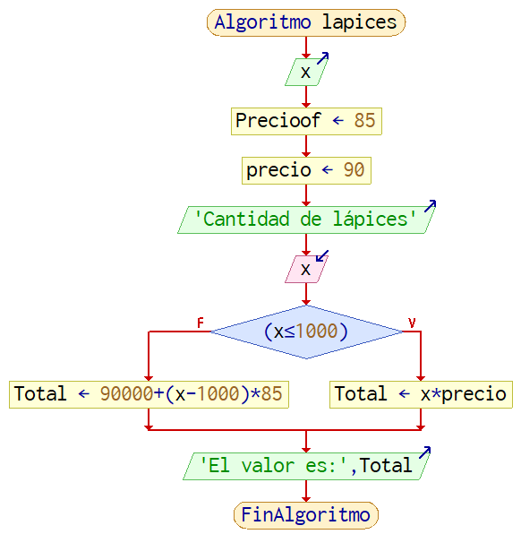

**Harapiento**

Variables

precio

descuento

Escribir ”Ingrese el valor del traje”

Leer precio

Si(precio<=250000)

descuento=precio* 0.08

Sino

descuento=precio*0.15

Finsi

precio=precio-descuento

Escribir “El precio del traje es:” precio

Escribir “Y su descuento es”; descuento

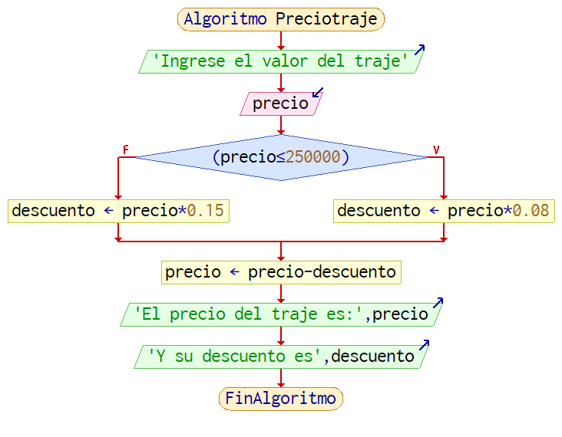

**Langosta Ahumada**

Variables

x

precio

Escribir “Ingrese cantidad de asistentes al banquete”

Escribir "Ingrese cantidad de asistentes al banquete"

Leer x

Segun x>200 y x<=300 precio=x*8500

Segun x>300 precio=x*500

Segun x<=200 precio=x*9500

Finsegun

Escribir "El valor a pagar por " x "personas es: " precio

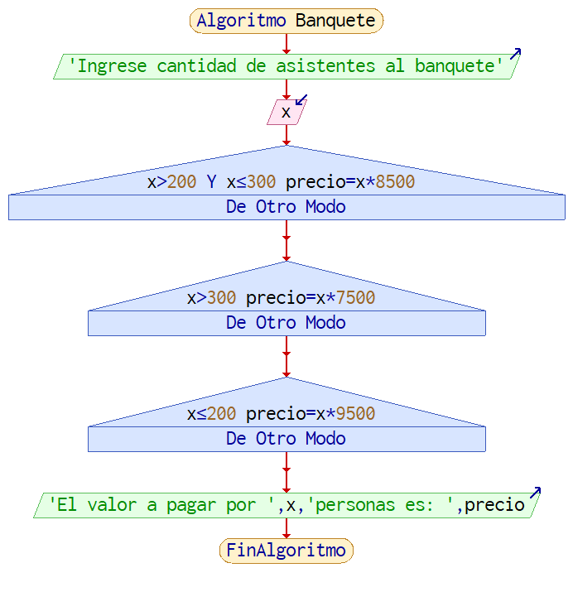

Calcular Precio Uva por tipo y tamaño

Variables

kilos

tipo

cal

precio

precioini

Escribir "Ingrese Kilos entregados a embarque"

Leer kilos

Escribir "Ingrese Si es tipo A o tipo B"

Leer tipo

Escribir "Ingrese tamaño si es 1 ó 2"

Leer cal

Segun (tipo==A )

Si(cal=1) precio=kilos*(precioini+20)

Sino precio=kilos*(precioini+30)

Segun(tipo==B)

Si(cal=1) precio=kilos*(precioini-30)

Sino precio=kilos*(precioini-50)

FinSegun

Escribir "El productor recibirá: " precio "por sus" kilos

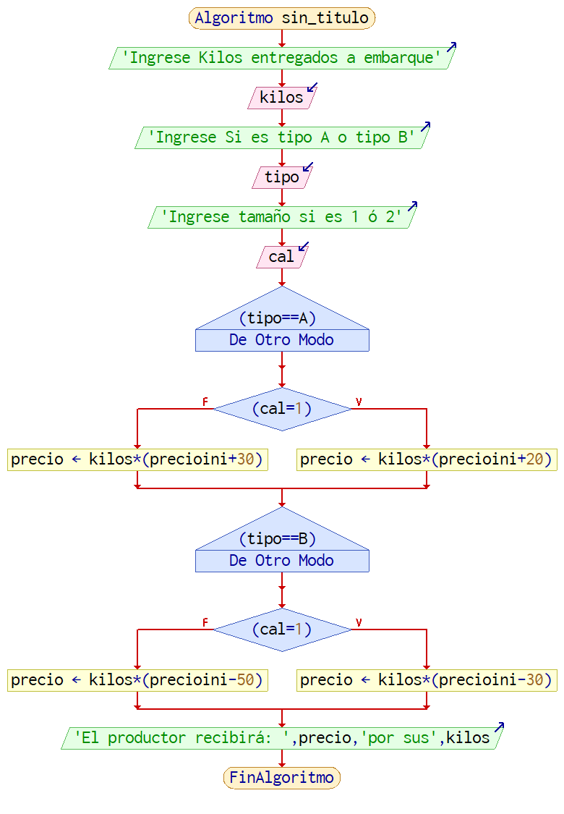

Viaje de estudio

**Viajeros<30 valor 400000**

**30<=Viajeros<=49 9500**

**50<=Viajeros<=99 7000**

**Viajeros>=100 6500**

Escribir "Ingresa el número de alumnos"  
Leer n  
Si (n >= 100) Entonces  
total = n * 6500  
SiNo  
Si (n >= 50) Entonces  
total = n * 7000  
SiNo  
Si (n >= 30) Entonces  
total = n * 9500  
SiNo  
total = 400000  
FinSi  
FinSi  
FinSi  
Escribir "El total a pagar por alumno es: $", total / n  
Escribir "El total a pagar por la renta del autobús es: $",total

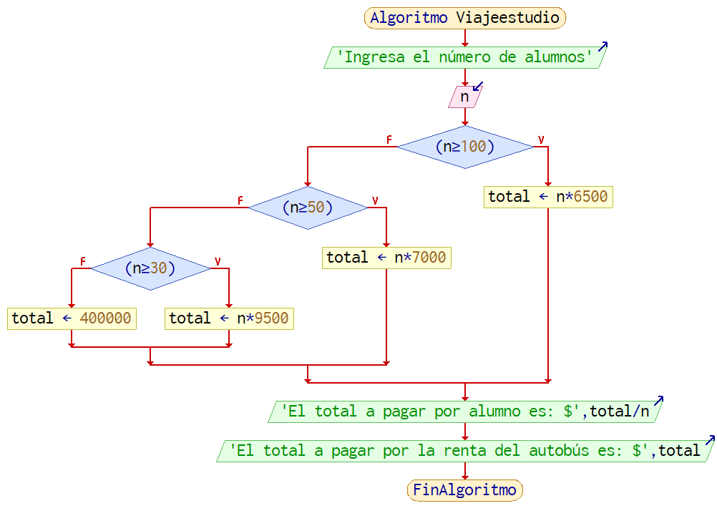

**Valor llamada telefónica**

Primeros 5 minutos 100

siguientes 3 min 80

siguientes 2 min 70

sobre 10 min 50

Hora AM/PM

valorbruto

Escribir “Ingrese día, hora y duración del llamado”

Leer día

Leer duracion

Leer Hora

Si(duracion>10) Entonces

valorbruto=5*100 + 3*80 + 2*70 + (duracion-10)*50

Sino

Si(duracion>8 y duracion<=10) Entonces

valorbruto=5*100 + 3*80 +(duracion-8)*70

Sino

Si(Si(duracion>5 y duracion<=8) Entonces

valorbruto=5*100 +(duracion-5)*80

Sino

valorbruto=duracion*100

Si(dia=”Domingo”) Entonces

Valorllamada=valorbruto*1,03

Sino

Si(Hora=”AM”) Entonces

Valorllamada=valorbruto*1,15

Sino

Valorllamada=valorbruto*1,1

Finsi

Escribir “El valor de la llamada es” valorllamada

